- Elige de 4 a 12 categorías que reflejen cómo quieres emplear tu tiempo. Considera qué tipos de tiempo necesitas para alcanzar tus metas personales en la vida. Puede que no sean las mismas que utilizaste para etiquetar cómo pasas tu tiempo.
- Etiqueta las secciones de la Rueda del Tiempo para las categorías que has elegido.
- A cada categoría dale una puntuación de 0 a 5 en función de si crees que estás dedicando suficiente tiempo a esa área. Colorea esa sección hasta la línea 0-5 basándote en la puntuación que le hayas dado a esa área.
- Elije un área que estés descuidando y escribe un objetivo para dedicar más tiempo a esa área la próxima semana.
Nota: Revisa y vuelve a colorear la Rueda del Tiempo cada semana o dos para seguir reflexionando sobre si estás equilibrando tu tiempo según tus necesidades y metas. Es más importante equilibrar tu tiempo que tener una puntuación perfecta en cada categoría.
Ejemplo
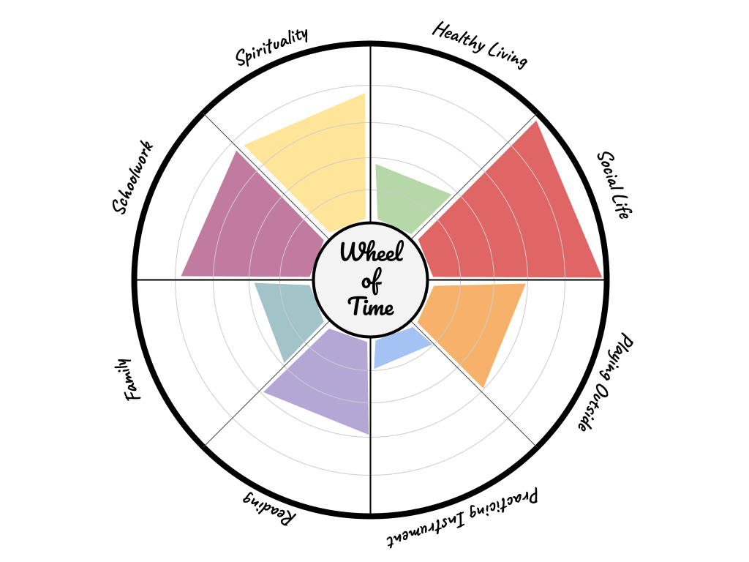

Rueda del
Tiempo
Meta de Administración del Tiempo
Escribe algo que vayas a hacer para mejorar tu puntuación en un área de tu Rueda del Tiempo.
Fecha: | Categoría:
Acción:

